ЛЕКЦИЯ № 1

1. ОБЩИЕ ПОНЯТИЯ

Компьютерная сеть - это совокупность компьютерной и коммуникационной техники, а также каналов связи и специального программного обеспечения для совместного использования данных, программ и устройств. Концепция соединенных и совместно использующих ресурсы компьютеров носит название сетевого взаимодействия.
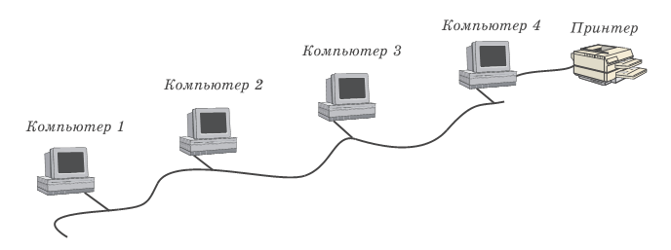
Рис. 1. Компьютерная сеть

Компьютерные сети служат для выполнения следующих задач:
- проведения распределенных вычислений;
- организации доступа при централизованной (серверной) обработке информации;
- общего использования аппаратных ресурсов;
- оперативного поиска и получения данных в корпоративных ресурсах;
- оперативного поиска и получения различной информации в глобальных сетях;
- обмена сообщениями, переписки, передачи информации различных видов и т. д.

Использование сетей позволяет:
- снижать затраты на оборудование;
- одновременно и оперативно использовать общие данные;
- стандартизировать сетевые и прикладные приложения;
- дистанционно управлять другими компьютерами и устройствами.

Компьютерные сети подразделяются в зависимости от диаметра сети (расстояния между двумя наиболее удаленными друг от друга станциями данной сети) и типа используемого оборудования на следующие виды:
- локальные (Interanet) - LAN (Local Area Network, диаметр сети от 1 м до 3 км) – объединяют компьютеры в пределах нескольких зданий;
- региональные - MAN (Metropolitan Area Network) – сети на больших территориях:
    - кампусные (от 100 м до 10 км) – локальные сети масштаба «кампуса» – небольшого городка;
    - городские –от 5 км до 20 км) – высокоскоростные каналы связи в пределах большого города;
    - территориальные (от 100 км до 1000 км) - объединяют компьютеры географической области.
- глобальные - WAN (10 000 км - 20 000 км) – объединение компьютеров в различных частях света (Internet, Интернет). Глобальная сеть состоит из региональных сетей, которые в свою очередь состоят из локальных сетей.

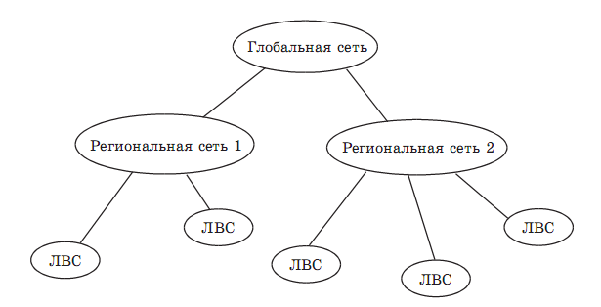
Рис. 2. Структура глобальной сети
- Виртуальная частная сеть – VPN (Virtual Private Network) – сеть организации, получающаяся в результате объединения двух или нескольких территориально разделенных LAN с помощью Интернета или других общедоступных каналов глобальных сетей.

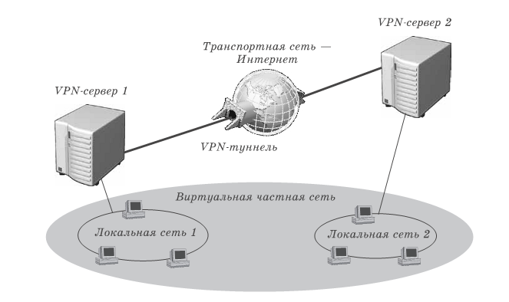
Рис. 3. Виртуальная частная сеть

По скорости передачи информации сети делятся на низко-, средне- и высокоскоростные:
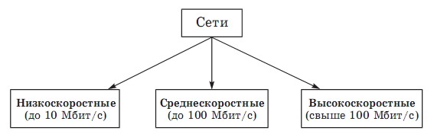
Рис. 4. Классификация сетей по скорости передачи информации

По типу среды передачи (связи) сети делятся на проводные и беспроводные:
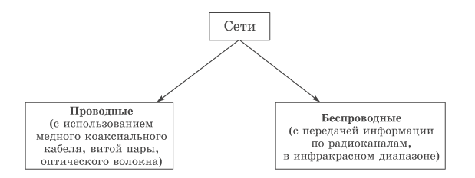
Рис. 5. Классификация сетей по каналу передачи информации

Классификация локальных компьютерных сетей в разрезе количества сетевых станций (компьютеров в сети):
- сети рабочих групп (5-20 станций);
- сети отделов (20-100 станций);
- сети предприятий – «корпоративные сети» (от 20 до нескольких тысяч).

Все сети имеют следующие общие компоненты:
- РЕСУРСЫ – программное и аппаратное обеспечение, предоставленное к совместному использованию в сети;
- СЕРВЕР (Server) – компьютер, представляющий свои ресурсы сетевым пользователям;
- КЛИЕНТ (Client) – компьютер, осуществляющий доступ к сетевым ресурсам, предоставленным сервером;
- СРЕДА ПЕРЕДАЧИ или КАНАЛ СВЯЗИ – способ физического соединения компьютеров между собой. Различаются проводные и беспроводные каналы связи;
- СОВМЕСТНО ИСПОЛЬЗУЕМЫЕ ДАННЫЕ – файлы, предоставляемые сервером по сети;
- СОВМЕСТНО ИСПОЛЬЗУЕМЫЕ ПЕРИФЕРИЙНЫЕ УСТРОЙСТВА - например, принтеры, DVD-ROM, модемы, сканеры и др.
Передача данных по сети происходит по определенным правилам, набор которых называется «ПРОТОКОЛОМ». Поток данных, проходящий по каналу связи (а также объем этого потока в байтах), называется «ТРАФИКОМ». Каждый компьютер в сети имеет уникальный идентификатор, описывающий его местонахождение в сети, который называется «СЕТЕВЫМ АДРЕСОМ».
СЕТЕВАЯ ТЕХНОЛОГИЯ - это согласованный набор стандартных протоколов и реализующих их программно-аппаратных средств (например, сетевых адаптеров, драйверов, кабелей и разъемов), нужный для построения вычислительной сети.

Важнейшая характеристика компьютерной сети – ее ПРОПУСКНАЯ СПОСОБНОСТЬ. Пропускная способность (битовая скорость передачи информации) – это количество информации, которое можно передать по данной сети за единицу времени. Пропускная способность измеряется в бит/с.
Администратор сети – человек, обладающий всеми полномочиями для управления компьютерами, пользователями и ресурсами в сети.
Администрирование сети – решение целого комплекса задач по управлению работой компьютеров, сетевого оборудования и пользователей, защите данных, обеспечению доступа к ресурсам, установке и модернизации системного и прикладного программного обеспечения.

2. ТИПЫ СЕТЕЙ

Компьютерные сети могут иметь различную архитектуру. Архитектура определяет принципы построения и функционирования аппаратного и программного обеспечения элементов сети. В основном выделяют три вида архитектур:
- одноранговые сети («рабочие группы») – небольшие локальные сети, в которых все компьютеры являются функционально равноправными; обычно включают в себя до 15 станций;
- сети с выделенными серверами (двухранговые сети) – средние и крупные сети, в которых часть выполняемых функций по обслуживанию станций возложена на серверы; более дорогие, до нескольких сот компьютеров;
- комбинированные сети - наиболее распространенные, сочетающие в себе простоту одноранговых сетей и производительность сетей с сервером.

Одноранговые сети – не имеют иерархии среди компьютеров, т. е. все пользователи равны. Каждый компьютер функционирует и как клиент и как сервер. Нет сервера и нет компьютера, ответственного за администрирование (управление) сети. Все пользователи самостоятельно решают, какие данные на своем компьютере делать общедоступными, а какие - нет.

Принтер
РС1
РС2
РС3

Рис. 6. Одноранговая сеть

В сети на основе сервера все данные хранятся централизованно, на сервере, который предоставляет клиентам все необходимые сетевые ресурсы. Настройкой и обслуживанием сервера (администрированием) занимается сетевой администратор, определяющий права каждого пользователя сети в доступе к сетевым ресурсам. Сети на основе сервера оптимизированы для быстрой обработки запросов сетевых клиентов и для управления защитой файлов и каталогов.

Рис. 7. Сеть с сервером
РС
РС
сервер
РС
принтер

Существует следующая специализация серверов:
- Файл сервер – используется для хранения баз данных и общих файлов (наиболее распространенный вид сервера);
- Принт – сервер – для распечатки документов по сети на дорогостоящем принтере или плоттере;
- Сервер приложений – для хранения и выполнения программ на сервере с последующей посылкой на компьютер клиента результатов выполнения запросов;
- Почтовый сервер – для хранения и пересылки сообщений между пользователями. Данные сервера используются для организации электронной почты в локальных сетях и в Internet;
- Коммуникационный сервер – осуществляет управление коммуникациями между различными сетями, например, между сетями с Windows-платформой и UNIX-платформой.

Сервер
приложений
Принтер
РС1
РС2
РС3
Файл -
сервер

Рис. 8. Сеть с несколькими серверами

Преимущества и недостатки одноранговых сетей:
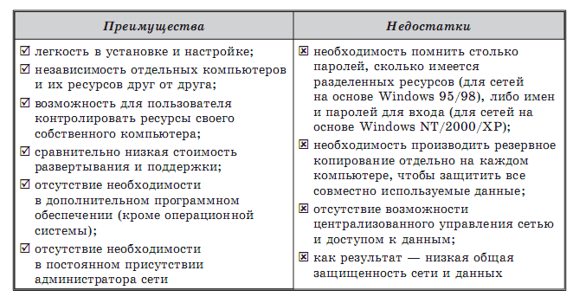
Преимущества и недостатки клиент-серверных сетей:
